РОССИЙСКИЙ УНИВЕРСИТЕТ ДРУЖБЫ НАРОДОВ

**Факультет физико-математических и естественных наук**

**Кафедра прикладной информатики и теории вероятностей**

ОТЧЕТ

по лабораторной работе № 5

дисциплина: Операционные системы

Студент: Шах Дхирадж

Группа: НПИбд-02-20

**МОСКВА**

2021 г.

**Цель:** приобретение практических навыков взаимодействия пользователя с системой посредством командной строки.

**Ход работы**:

1. Определено полное имя домашнего каталога.

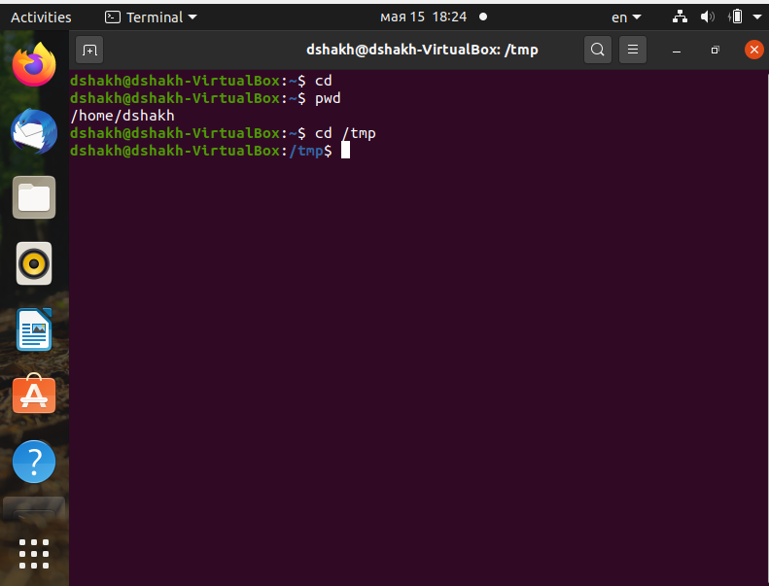

2. Выполнены следующие действия:

* 1. Переход в каталог /tmp.

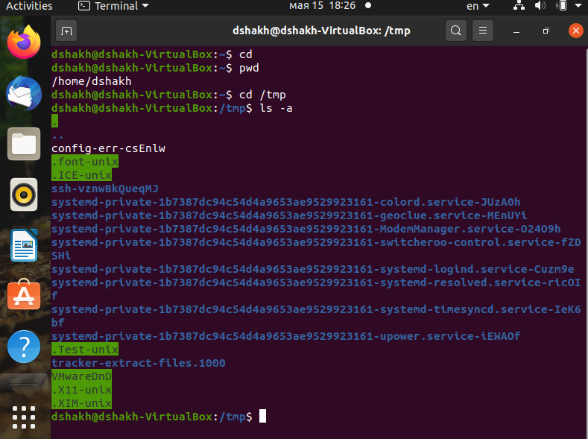

* 1. Вывод на экран содержимого каталога /tmp.

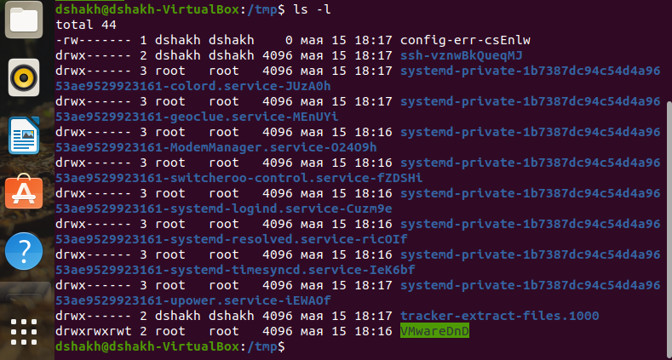

* 1. Определено, есть ли в каталоге /var/spool подкаталог с именем cron.



1. Выполните следующие действия:
   1. В домашнем каталоге создайте новый каталог с именем newdir.

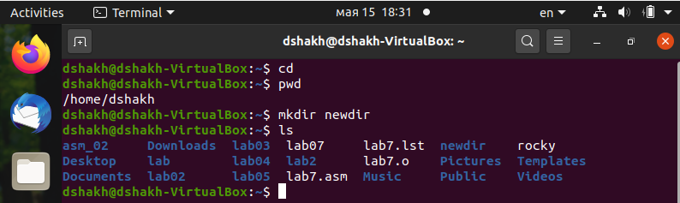

* 1. В каталоге ~/newdir создайте новый каталог с именем morefun.



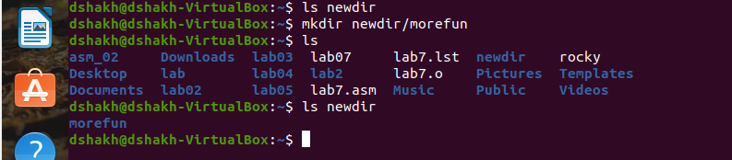

* 1. В домашнем каталоге создайте одной командой три новых каталога с именами letters, memos, misk. Затем удалите эти каталоги одной командой.

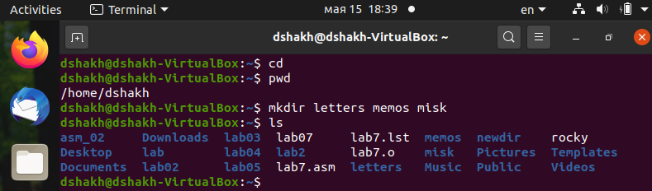

* 1. Попробуйте удалить ранее созданный каталог ~/newdir командой rm. Проверьте, был ли каталог удалён.

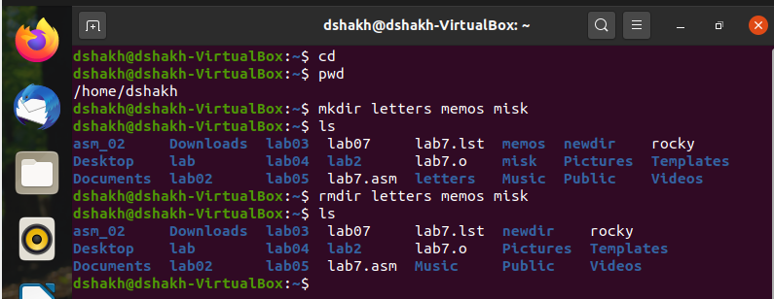

* 1. Удалите каталог ~/newdir/morefun из домашнего каталога. Проверьте, был ли каталог удалён.

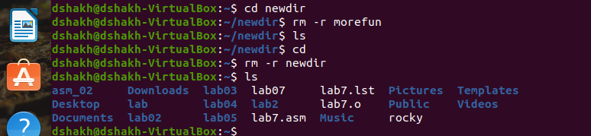

1. С помощью команды man определите, какую опцию команды ls нужно использовать для просмотра содержимое не только указанного каталога, но и подкаталогов, входящих в него.

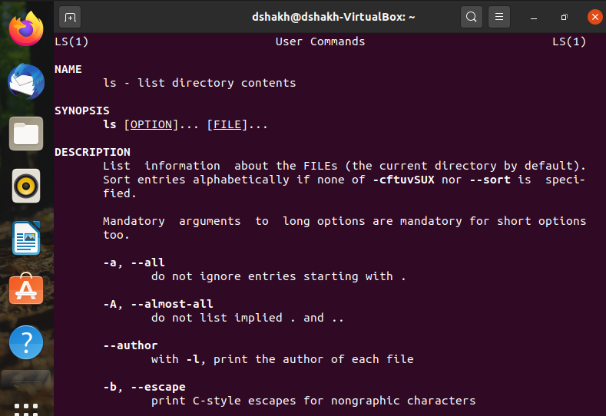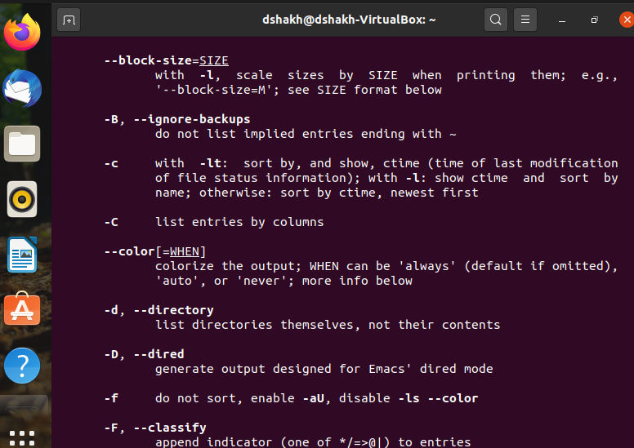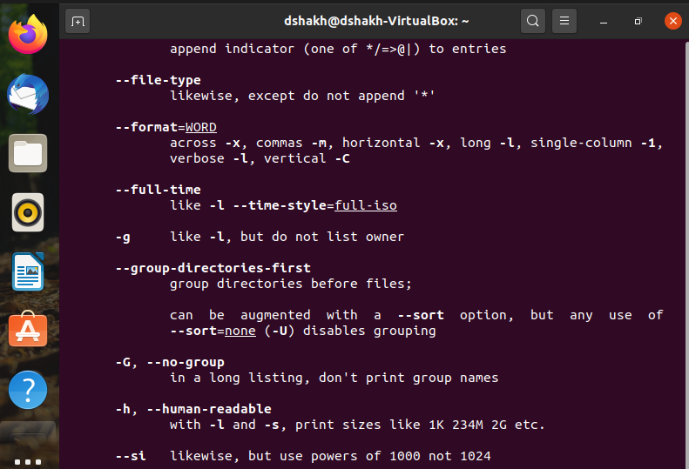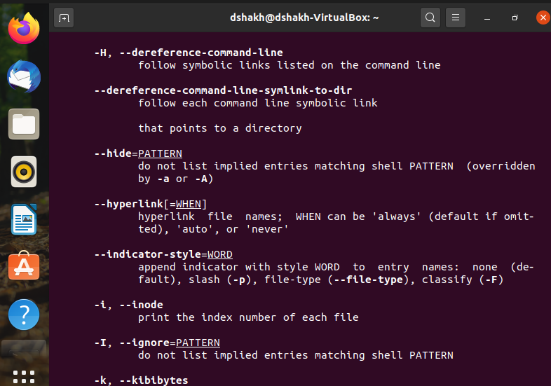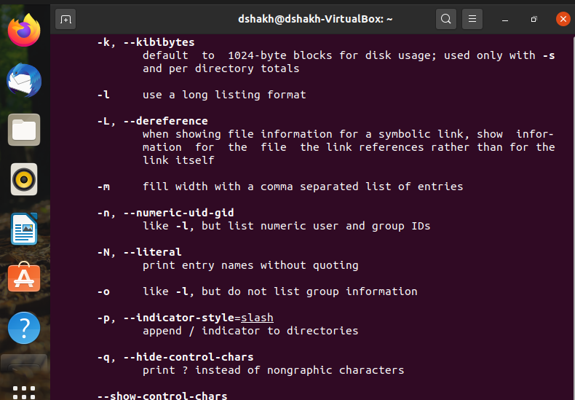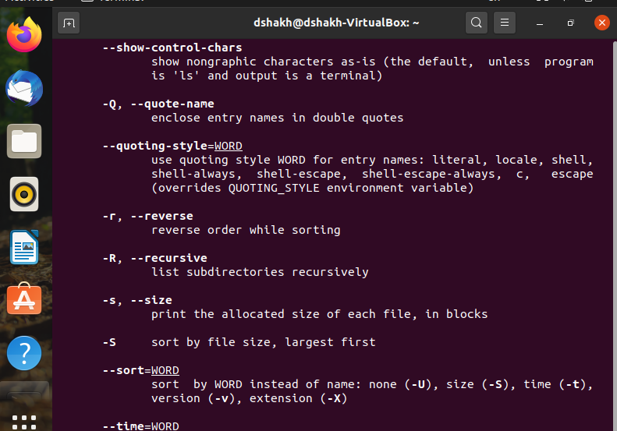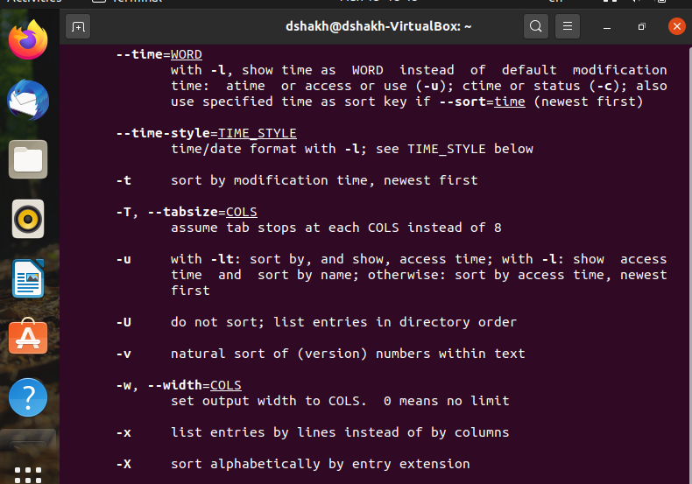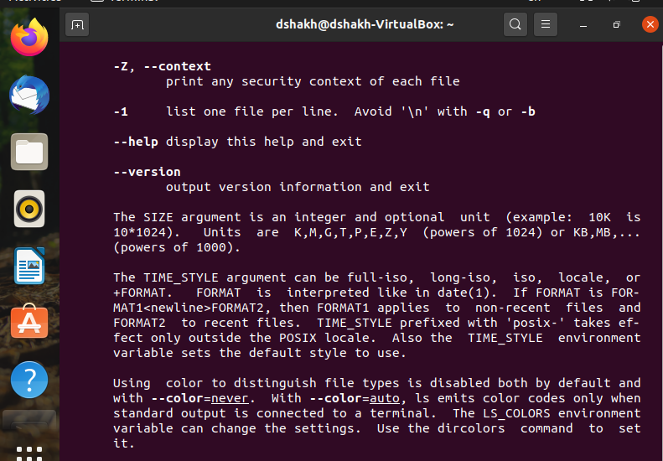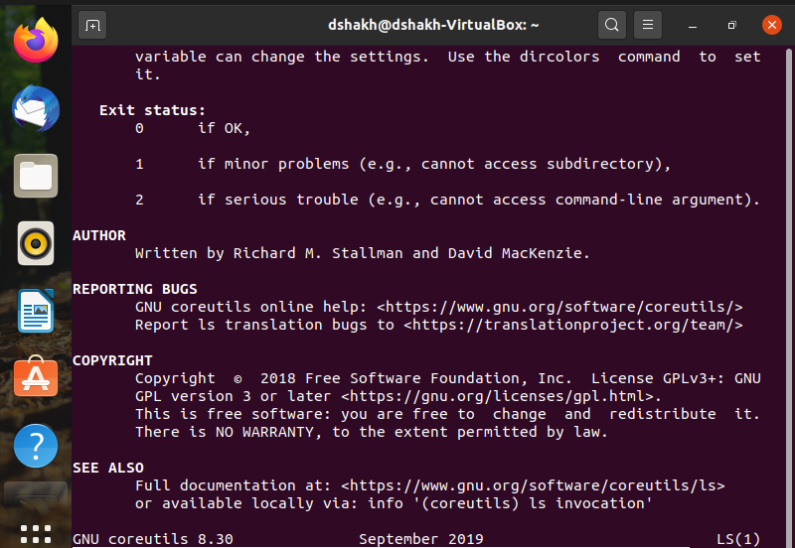

1. С помощью команды man определите набор опций команды ls, позволяющий отсортировать по времени последнего изменения выводимый список содержимого каталога с развёрнутым описанием файлов.

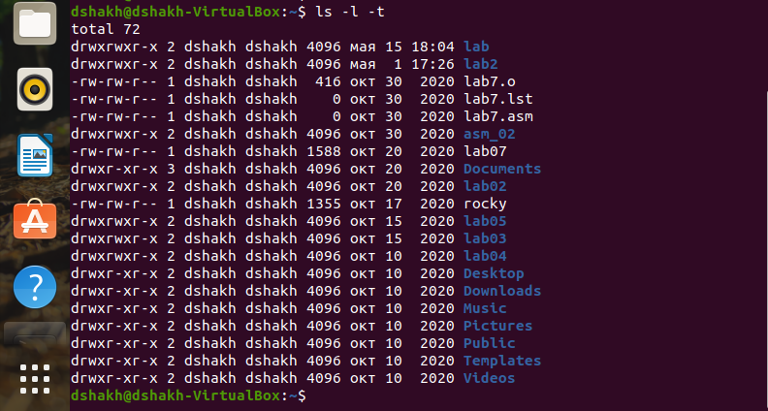

1. Используйте команду man для просмотра описания следующих команд: cd, pwd, mkdir, rmdir, rm. Поясните основные опции этих команд.

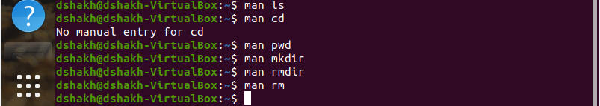

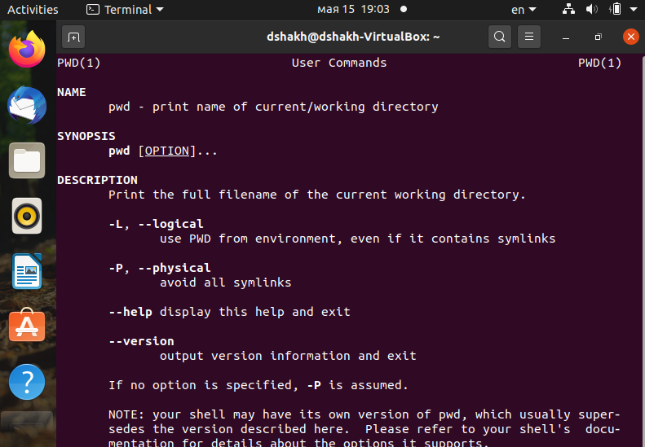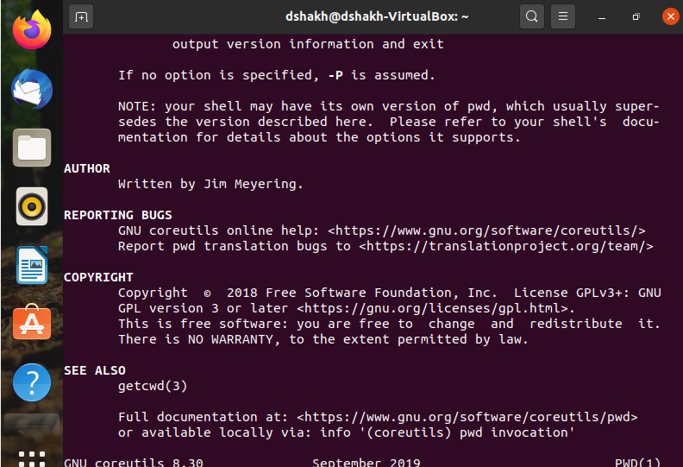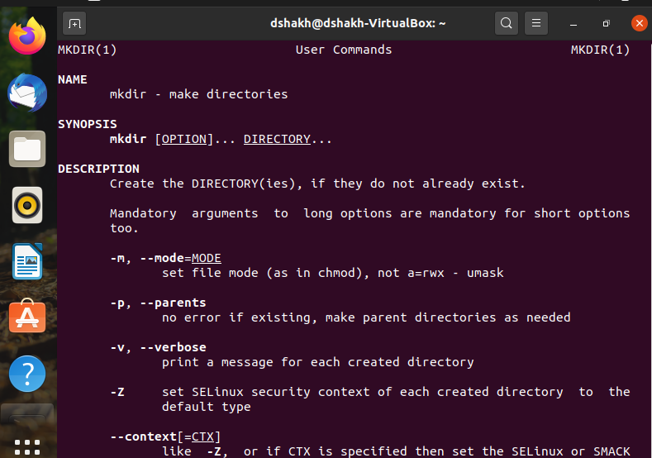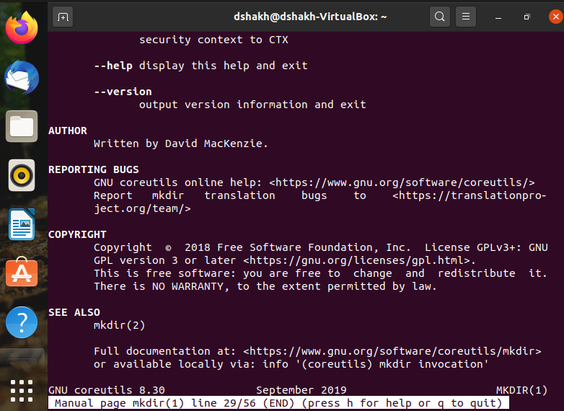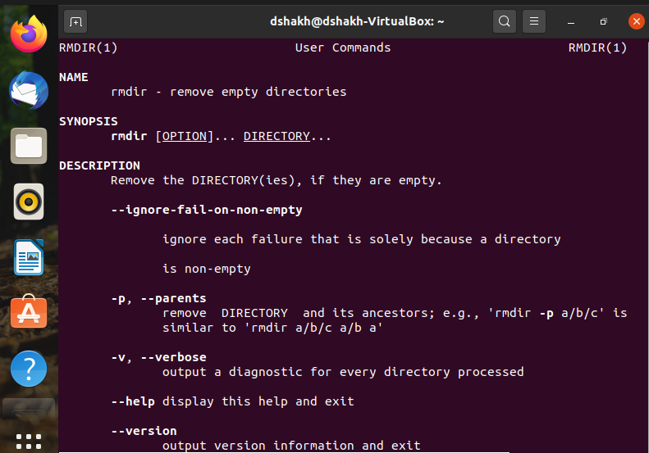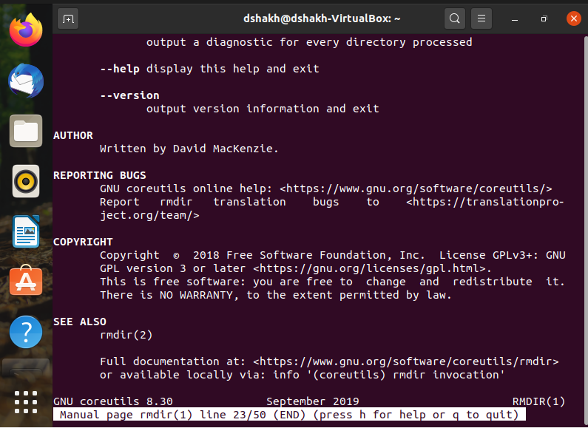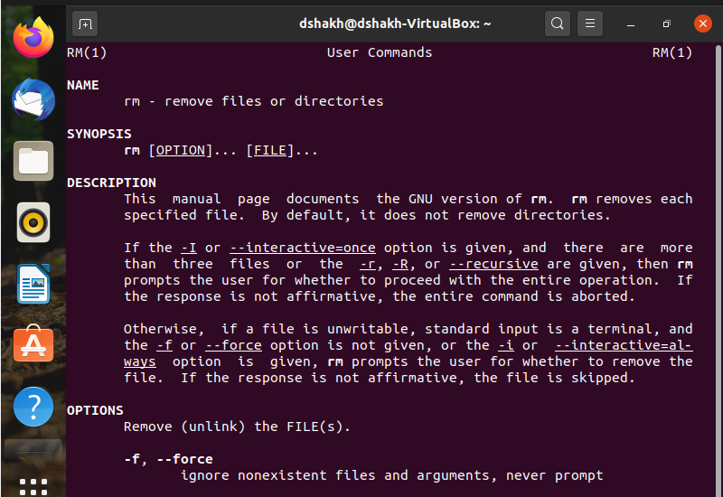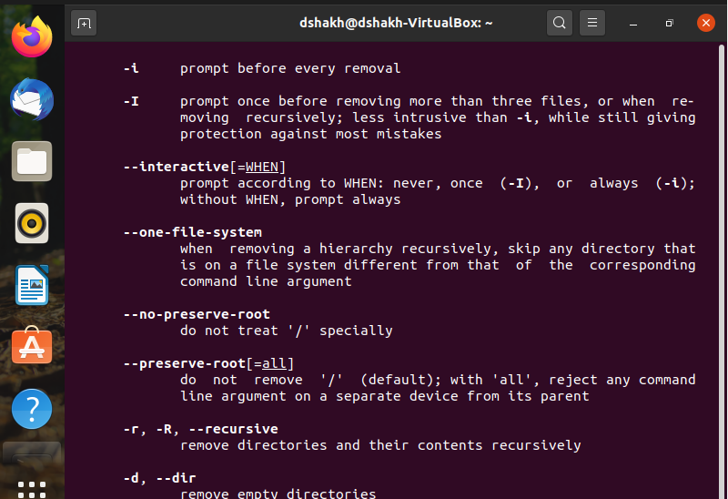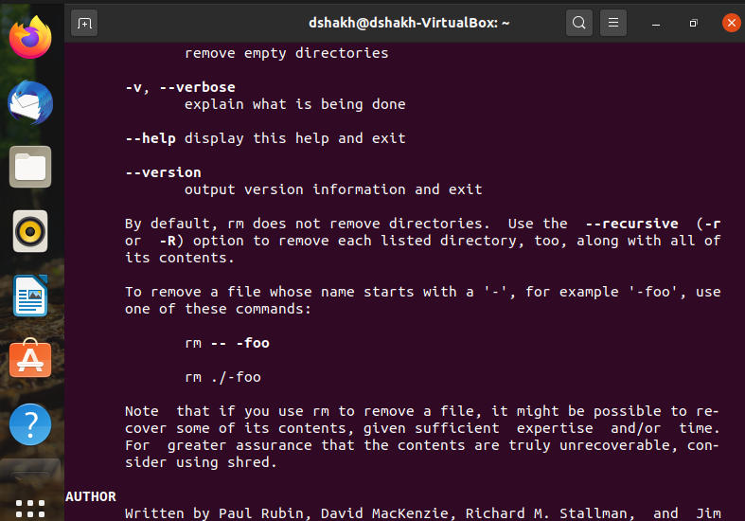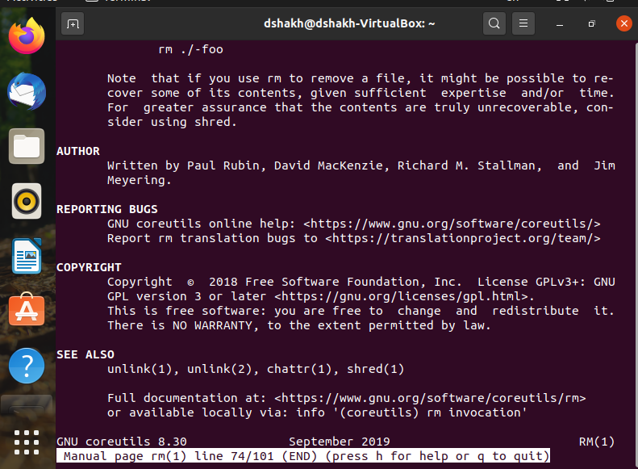

1. Используя информацию, полученную при помощи команды history, выполните модификацию и исполнение нескольких команд из буфера команд.

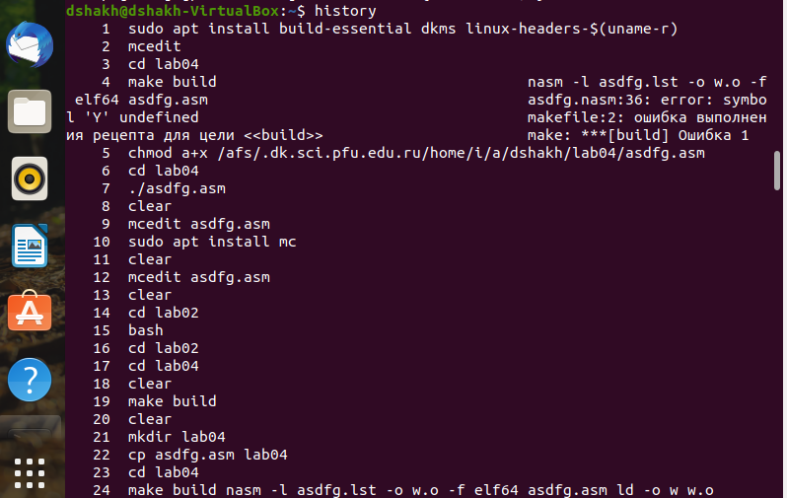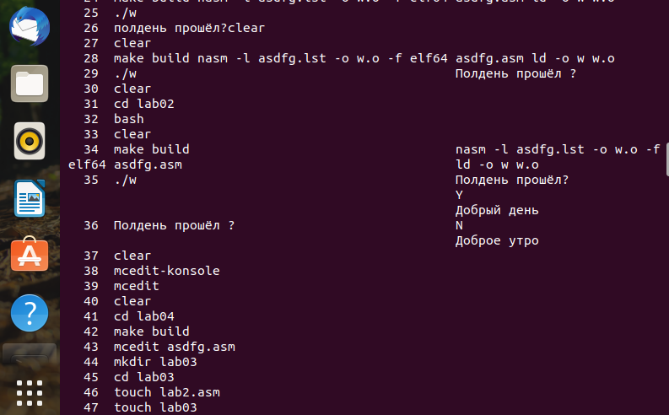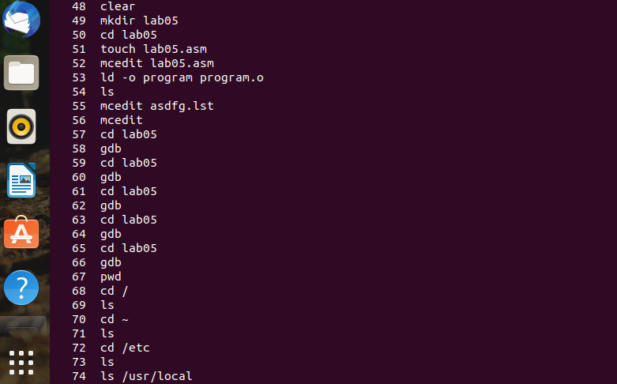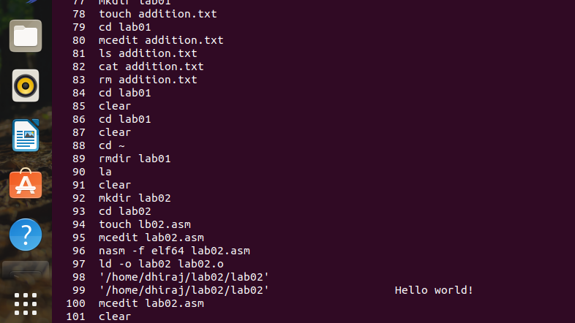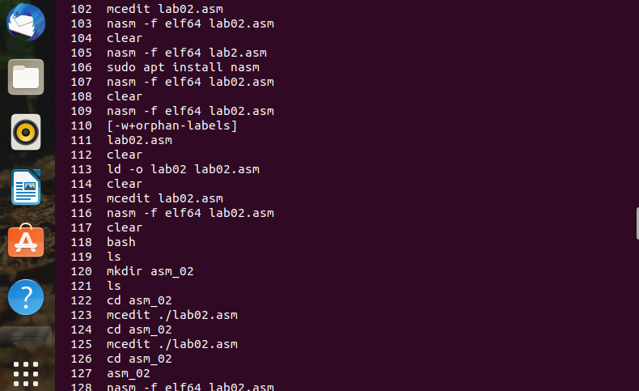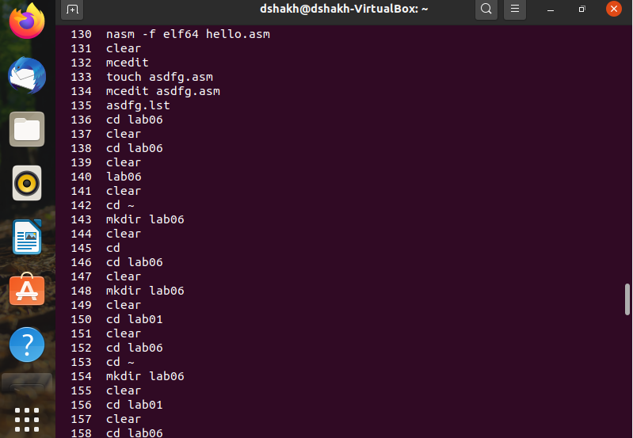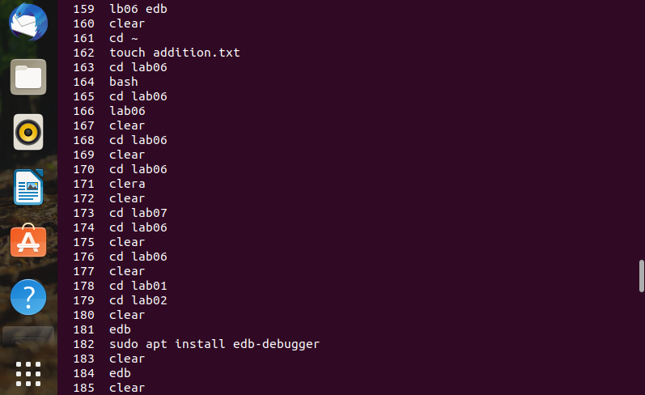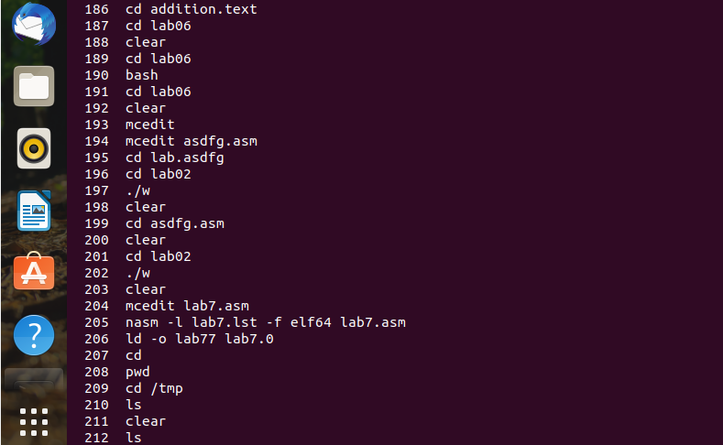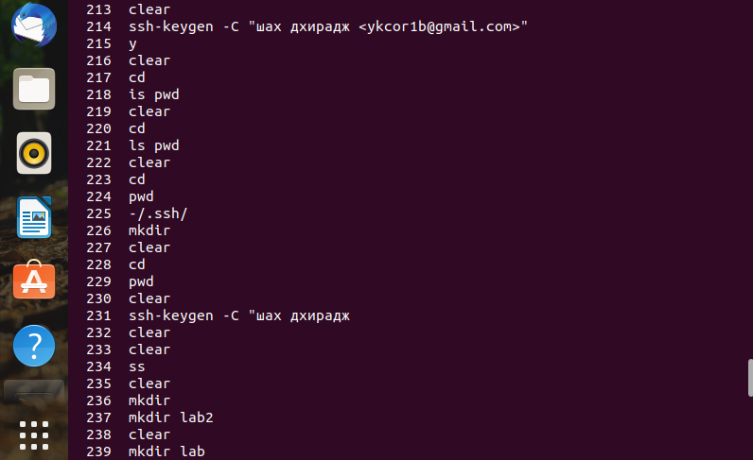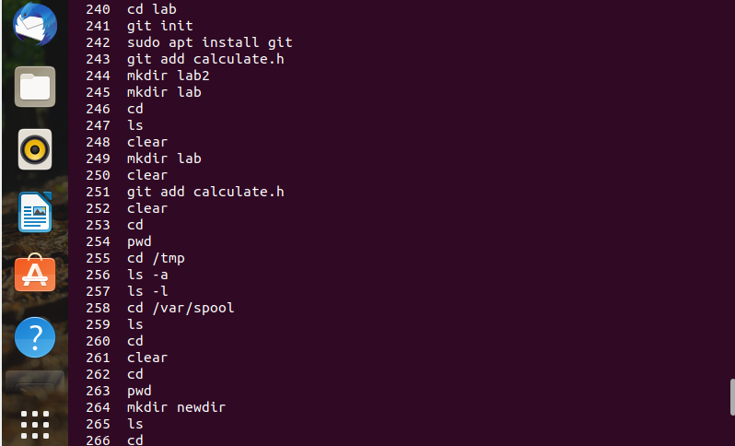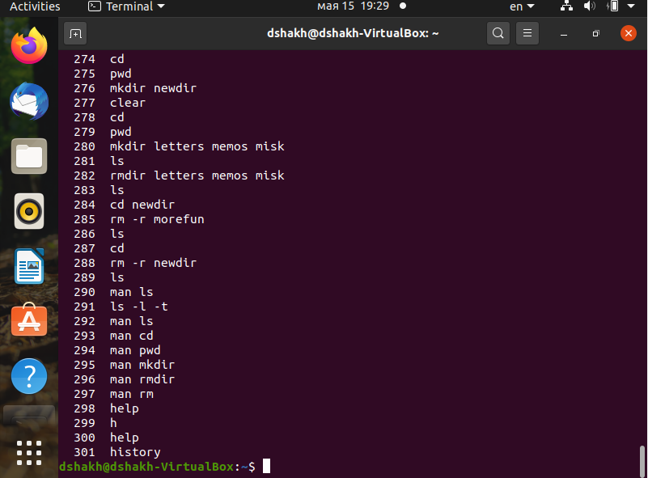

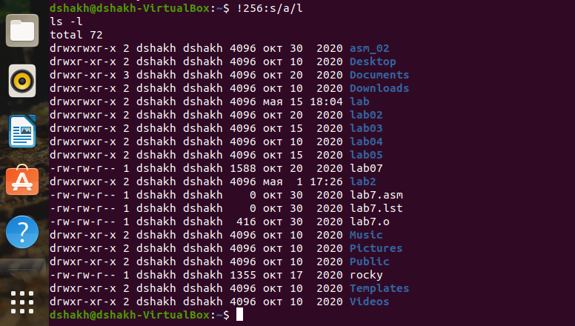

**ВЫВОД:**

В этой лабораторной работе мы приобрели практические навыки общения с системой на уровне командной строки (вход и выход, оперативная помощь, работа с буфером команд, организация файловой системы).

**Контрольные вопросы:**

1. Что такое командная строка?

Команда (командная строка) — это последовательность слов, разделенных пробелами. Первое слово определяет имя команды, которая будет выполняться; оставшиеся слова, если они есть, как правило, передаются команде в качестве аргументов.

1. При помощи какой команды можно определить абсолютный путь текущего каталога?

При помощи команды pwd. Например pwd ~/ - абсолютный пусть домашнего каталога

1. При помощи какой команды и каких опций можно определить только тип файлов и их имена в текущем каталоге?

С помощь команды ls и ключа -F. Например ls -F

1. Какие файлы считаются скрытыми? Как получить информацию о скрытых файлах?

Файл считается скрытым, если его название начинается с  «.». Например, «.myfile». Обычно такие файлы используются приложениями для хранения настроек, конфигураций и другой информации, которую нужно скрыть от пользователя. Чтобы увидеть скрытые файлы можно использовать команду ls с ключом -a. Для дополнительных данных можно использовать дополнительные ключи, например ls -aF

1. При помощи каких команд можно удалить файл и каталог? Можно ли это сделать одной и той же командой?

Каталог можно удалить командой rmdir. Каталог и файл можно удалить командой rm (в случае с первым с ключом -r). Например rm -r home. Так же содержимое каталога удаляется если использовать ключ -s. Пример rmdir -s

1. Как определить, какие команды выполнил пользователь в сеансе работы?

Использовать команду history

1. Каким образом можно исправить и запустить на выполнение команду, которую пользователь уже использовал в сеансе работы?

Выполнить команду history. Посмотреть на номер интересующей и выполнить команду !<номер команды>

1. Можно ли в одной строке записать несколько команд?

Да, через ";". Например: cd / ; ls

1. Что такое символ экранирования?

Символ который из символа вносящего логику в команду(специального), превращает его в обычный символ не влияющий на логику программы. Например !1:s/\//etc

1. Какая информация выводится на экран о файлах и каталогах, если используется опция l в команде ls?

Выводится подробный список, в котором будет отображаться владелец, группа, дата создания, размер и другие параметры

1. Что такое относительный путь к файлу?

Путь, который начинается, указывает на другой путь относительно своего местонахождения. Например мы находимся в корневом каталоге. Для того чтобы попасть в каталок etc мы можем указать относительный путь (cd etc) либо полный (cd /etc). В данном случае разница нет. Но если нам нужно будет перейти в каталог домашний, мы не сможем использовать относительные пути. Ибо мы находимся в другой локации. Нужно использовать абсолютный

1. Как получить информацию об интересующей вас команде?

Ввести команду man <интересующая команда>

1. Какая клавиша или комбинация клавиш служит для автоматического дополнения вводимых команд?

Клавиша tab если нет слов начинающихся на это слово